封装类 和 基本类
- 为了能够将基本数据类型当成对象操作，Java为每一个基本数据类型都引入了对应的包装类型（wrapper class），int的包装类就是Integer，从Java 5开始引入了自动装箱/拆箱机制，使得二者可以相互转换，对应如下：
原始类型：boolean，char，byte，short，int，long，float，double
包装类型：Boolean，Character，Byte，Short，Integer，Long，Float，Double
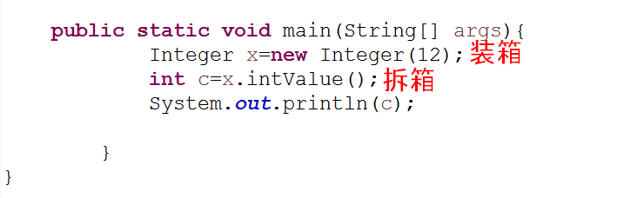

顺便一提，Java中的基本数据类型只有以上8个，除了基本类型（primitive type），剩下的都是引用类型（reference type）。

- Integer和int的区别 :
1、Integer是int提供的封装类，而int是Java的基本数据类型；
2、Integer默认值是null，而int默认值是0；
3、声明为Integer的变量需要实例化，而声明为int的变量不需要实例化；
4、Integer是对象，用一个引用指向这个对象，而int是基本类型，直接存储数值。

各种数据结构API
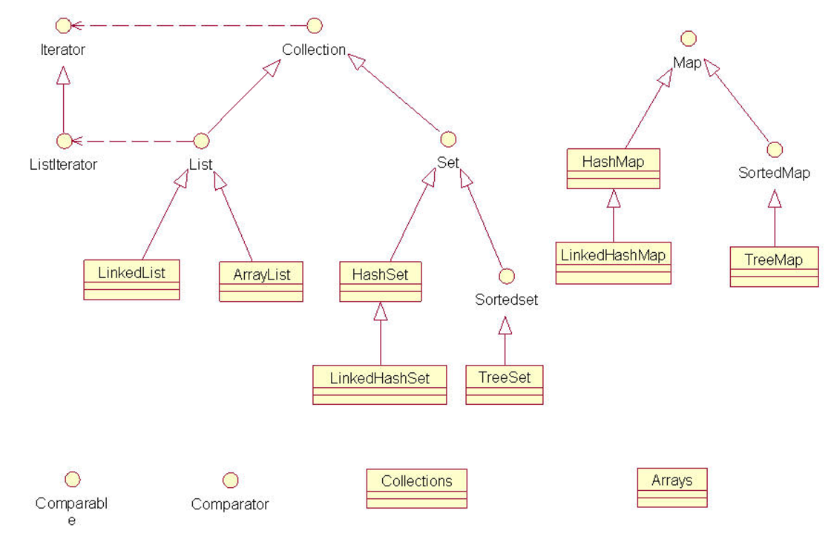

List表 LinkedList链表 ArrayList数组
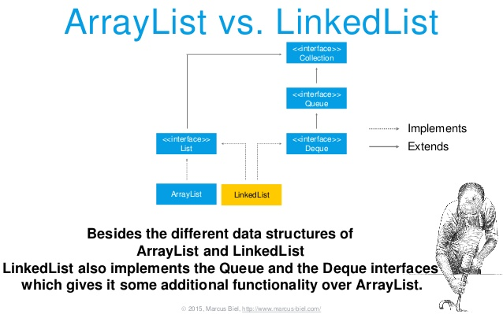
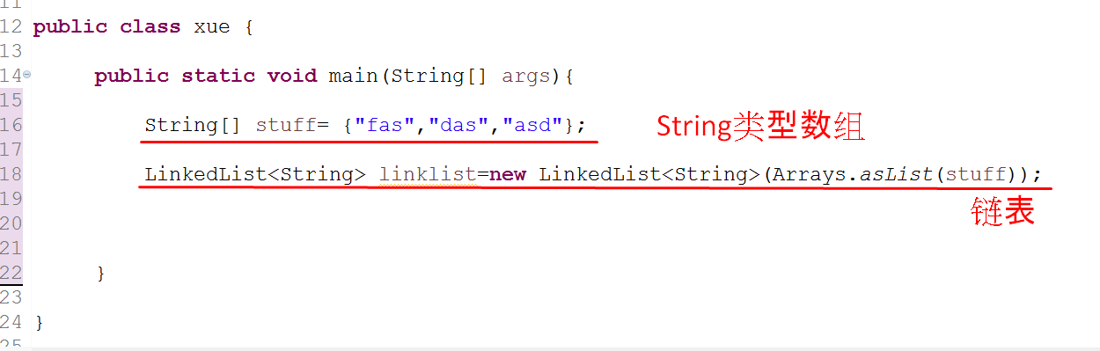

Serializable interface 序列化接口
- 使用 序列化接口的类 可以被 转换成 stream流类型，不使用序列化接口的类则不可以

